Informacja prasowa do mediów lokalnych wysyłana przez Bank Spółdzielczy SGB

Bank Spółdzielczy w Skórczu obsłuży
Tarczę Finansową dla przedsiębiorców!

Bank Spółdzielczy w Skórczu obsłuży mikro oraz małe i średnie przedsiębiorstwa w ramach uruchomionego przez rząd programu Tarczy Antykryzysowej. Dla najbardziej zagrożonych przedsiębiorstw trafi aż 75 miliardów złotych.
Wnioski i wypłaty subwencji będą obsługiwane przez system bankowości internetowej w naszym banku. Przedsiębiorcy będący klientami Banku Spółdzielczego w Skórczu mogą składać wnioski wyłącznie w wersji online.
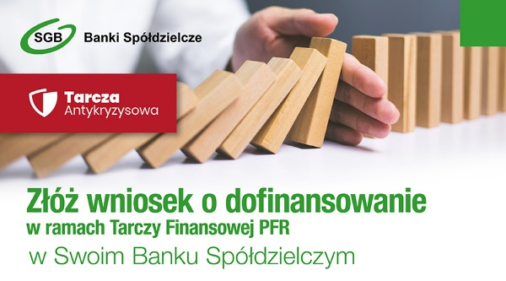
Z rządowego wsparcia Tarczy Finansowej za pośrednictwem Banku Spółdzielczego w Skórczu mogą skorzystać firmy, które m.in. nie zalegają z płatnościami podatków i składek na ubezpieczenia społeczne i odnotowały spadek przychodów o co najmniej 25% w dowolnym miesiącu po 1 lutego 2020 roku w porównaniu do poprzedniego miesiąca lub analogicznego miesiąca ubiegłego roku.
Więcej na stronie internetowej PFR: http://pfr.pl/tarcza
Finansowaniu podlegają: bieżąca działalność oraz zakup urządzeń i innych środków trwałych niezbędnych do prowadzenia działalności gospodarczej.
Bank Spółdzielczy w Skórczu informuje, że o subwencję Tarczy Finansowej dla mikrofirm mogą ubiegać się przedsiębiorstwa zatrudniające poniżej 9 pracowników i generujące roczny obrót poniżej 2 mln EUR. Z kolei małe i średnie przedsiębiorstwa otrzymają wsparcie finansowe w przypadku zatrudnienia od 10 do 250 pracowników, przy rocznym obrocie do 50 mln EUR.
Banki Spółdzielcze zrzeszone w Spółdzielczej Grupie Bankowej mogą oferować Klientom pomoc w ramach tarczy dzięki olbrzymiej pracy włożonej przez pracowników całego Zrzeszenia i dzięki narzędziom technicznym udostępnianym przez SGB-Bank i Krajową Izbę Rozliczeniową. Ogrom działań wdrożonych po raz pierwszy na taką skalą i w rekordowo szybkim czasie pokazuje, że – podobnie jak to było np. w przypadku płatności mobilnych – Grupa SGB nie tylko doścignęła komercyjną konkurencję, ale jest w stanie wyprzedzać ją o krok. Przypomnijmy, że wszystkie Banki Spółdzielcze SGB mogą korzystać ze wspólnych narzędzi udostępnianych przez SGB-Bank – m.in. płatności mobilnych BLIK, Google Pay, Apple Pay, Garmin Pay i Fitbit Pay
Zapraszamy na stronę informacyjną poświęcona programowi Tarczy Antykryzysowej - www.sgb.pl/pomoc-dla-firm-tarcza-antykryzysowa/
Można na niej znaleźć szczegóły rozwiązań pomocowych oferowanych przez Bank Gospodarstwa Krajowego, opis gwarancji BIZNESMAX w ramach pomocy de minimis, kredytu obrotowego odnawialnego czy choćby szczegółowe informacje na temat programu Tarczy Finansowej dla mikro, małych i średnich przedsiębiorstw, który wdraża SGB-Bank SA wspólnie z Bankami Spółdzielczymi SGB.

